#### 游戏立项书

关键词：

RPG 挂机 离线收益

小分队模式：

1. 有玩家角色，小分队成员作为佣兵加入战斗。如果有玩家角色，需要多设计一套玩家成长系统。
2. 没有玩家角色，全部由佣兵组成。

暂时决定：还是选择B方案，A方案设计会麻烦一点，而且玩家也会眼花缭乱的感觉。

关于佣兵获得的方式：

佣兵不存在获得一说，在游戏不断推进的过程中，会增加佣兵上限，比如新增加一个佣兵上线，玩家可以通过以下流程完成新佣兵的加入：

穿戴技能和装备

升级佣兵

DIY佣兵

创建佣兵

DIY考虑使用：Unity Multipurpose Avatar

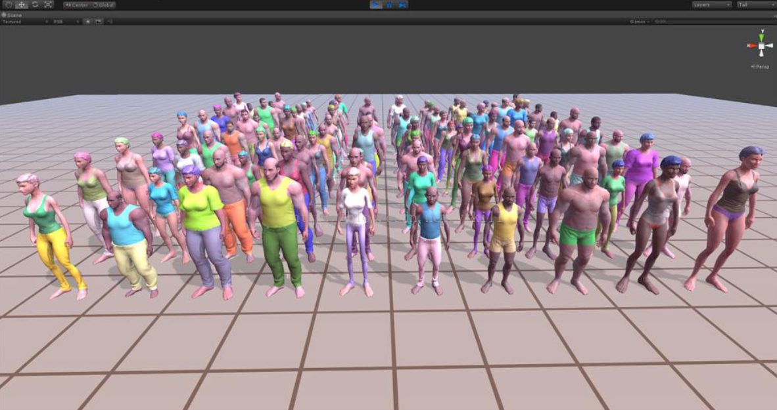

尝试下模型是否可以改成简模Low Poly

佣兵无职业，职业决定于佩戴的武器。

武器决定攻击动作、攻击类型（物理、魔法）

技能通过技能槽的形式装备到武器上，可以装备到武器上的技能受武器类型影响。

武器品质决定技能槽的数量

|  |  |
| --- | --- |
| 品质 | 技能槽数量 |
| 白 | 0 |
| 绿 | 1 |
| 蓝 | 2 |
| 橙 | 3 |
| 红 | 4 |

1. 技能槽装备的技能可以是主动技能也可以是被动技能，由玩家自己选择。
2. 当武器装备的技能全部为被动技能时，玩家攻击将会采用武器默认的攻击动作。
3. 当武器装备的技能为主动技能时，将会采用技能所对应的攻击动作。
4. 当武器装备有多个主动技能时，玩家可以手动配置释放顺序：

技能顺序

技能1，需要怒气值45

技能2，需要怒气值23

技能3，需要怒气值25

提示：达到进度条配置的怒气值，将会按顺序释放技能

1. 技能释放顺序玩家自由搭配，比如可以先使用晕厥或定身技能，然后使用AOE技能

武器职业：

1. 战士
2. 法师
3. 刺客
4. 坦克
5. 辅助

先写一个“佣兵编辑器”DEMO:

1. 佣兵可以自由换装，以及配置佣兵的idle动作。
2. 武器可以配置技能特效以及技能特效相对武器的初始位置，武器决定佣兵动作。
3. 可以配置武器的施法动作

装备系统：

武器的种类：

|  |  |  |  |  |
| --- | --- | --- | --- | --- |
| 名称 | 位置 | 伤害 | 距离 | 盾牌 |
| 弓箭 | 左手 | 物理伤害 | 远程 | NO |
| 弩 | 右手 | 物理伤害 | 远程 | YES |
| 单手剑 | 右手 | 物理伤害 | 近战 | YES |
| 双手剑 | 双手 | 物理伤害 | 近战 | NO |
| 单手斧 | 右手 | 物理伤害 | 近战 | YES |
| 双手斧 | 双手 | 物理伤害 | 近战 | NO |
| 刀 | 右手 | 物理伤害 | 近战 | YES |
| 长刀 | 双手 | 物理伤害 | 近战 | NO |
| 单手锤 | 右手 | 物理伤害 | 近战 | YES |
| 双手锤 | 双手 | 物理伤害 | 近战 | NO |
| 法杖 | 右手 | 魔法伤害 | 远程 | YES |
| 爪 | 双手 | 物理伤害 | 近战 | NO |
| 刀 | 双手 | 物理伤害 | 近战 | NO |

思考：

是否可以双手持武器？

技能的设计：

主动技能：

可以释放的技能

1. 攻击技能
2. 辅助技能

被动技能：

不需要释放，战斗全程给玩家加BUFF

技能的属性：

1. 火属性：造成火焰伤害
2. 冰属性：造成寒冰伤害
3. 雷属性：造成雷电伤害
4. 毒属性：造成伤害，并附加中毒效果

技能槽：

1. 技能槽的数量受限于武器品质
2. 技能分为主动技能和被动技能，可自由搭配
3. 可镶嵌技能受限于武器类型
4. 镶嵌的技能会根据技能自身的属性附加给武器特定的特效，比如火属性的技能会让武器包围一层火焰的特效。

游戏中技能常见的效果分为几类：

1. 改变玩家的某些属性（如HP，攻击力，防御力，移动速度，视野）等等；
2. 强制切换玩家状态（眩晕、沉默）；
3. 强制位移（推推棒，强制回城，传送门）；
4. 令其他效果无法生效（针对效果的）；
5. 最终呈现出来的技能效果，基本都是上述几种模式的组合；

技能思考的问题：

1. 技能是否需要区分近战和远程？

武器：

A.武器自带普攻，镶嵌技能可以增加技能，当镶嵌的全是被动技能时，此武器只有普攻

思考的问题：

武器决定idle和run动作，技能决定施法动作，武器有技能槽可以配置技能，但是可配置的技能受到武器类型限制，武器的品质决定技能槽的数量

1. 游戏开始只有一个佣兵
2. 佣兵有一次DIY的机会，之后需要购买DIY卡。可以DIY的部位：脸、头发、胡子、肤色
3. 后期新增佣兵通过各种方式获得：1.推图奖励、2.金币购买、3.看广告达到指定次数、4.任务奖励

佣兵职业分类：

1. 力量型（战士、骑士）：物理攻击力高，生命值和物理护甲高，善长近战攻击，魔法防御力低
2. 敏捷型（弓手、盗贼）：物理攻击力高，生命值和物理护甲中，善长远程攻击
3. 智力型（魔法师、牧师）：魔法攻击力高，生命值和物理护甲低，善长远程攻击

佣兵克制模式：

1. 力量型克制敏捷型
2. 敏捷型克制智力型
3. 智力型克制力量型

佣兵攻击模式：

1. 近战攻击
2. 远程攻击

伤害模式：

1. 物理伤害
2. 魔法伤害

佣兵职业：

1. 射手（Archer） ：使用弓箭和弩，攻击加成（白5% 绿10% 蓝15% 橙20% 红25%）
2. 战士（Warrior）：使用盾牌，防御加成（白5% 绿10% 蓝15% 橙20% 红25%）
3. 骑士（Knight）：使用剑加成（白5% 绿10% 蓝15% 橙20% 红25%）
4. 魔法师（Sorcerer）：使用法杖加成（白5% 绿10% 蓝15% 橙20% 红25%）
5. 牧师（Priest）：使用琴治疗加成（白5% 绿10% 蓝15% 橙20% 红25%）
6. 刺客（Assassin）：使用匕首，爪攻击加成（白5% 绿10% 蓝15% 橙20% 红25%）

佣兵体现自由度：

1. 佣兵可以使用任何武器，射手也能使用盾牌和佩剑，只不过熟练度不够，可能没有攻击加成，甚至会有负效果。
2. 佣兵的形象可以DIY
3. 酒馆随机刷新佣兵，佣兵职业和品质都是随机的，供玩家自己选择，看广告可以即时刷新酒馆，每天有次数限制。

佣兵养成：

|  |  |  |
| --- | --- | --- |
| 属性 | 效果 | 备注 |
| 成长等级 | 决定佣兵每次升级时随机获得的属性点数 | 天生属性，无法改变 |
| 等级 | 升级随机增加属性点数，到达一定等级可以转职 |  |
| 力量 | 增加物理伤害、负重，降低移动速率 | 某些关卡有最低限制 |
| 魔力 | 增加魔法伤害、恢复技能效果 | 某些关卡有最低限制 |
| 技巧 | 增加命中率、暴击率 | 某些关卡有最低限制 |
| 速度 | 增加闪避速率、行动速率 | 某些关卡有最低限制 |
| 体质 | 增加生命值 |  |
| 护甲 | 减免物理伤害 |  |
| 抗性 | 减免魔法伤害 |  |

设计另外一个养成与佣兵养成形成相互需求的闭环:

佣兵养成

B养成

B养成的思考:

A.主城建设感觉靠谱点，比如升级主城，解锁各种设施（工坊、酒馆、技能殿等）

独立游戏之多周目思考：

1. 达到条件（条件应该如果设定呢？不一定要通关吧？）可以重新开始，每一次重新开始都会有各种加成奖励（加成奖励如何设置呢？）
2. 多周目保留哪些东西？可以提供百宝箱，初始几个格子，要放更多物品，可以通过看广告等方式扩充格子以放置更多需要保留的物品。
3. 提升玩多周目欲望：比如某些有吸引力的玩法必须在N周目后才会开启，促使玩家不断重新玩游戏。

独立游戏如何吸引玩家上线：

1. 放置玩法，放置玩法设计成离线收益，离线收益设置上限，比如只能有24小时的离线收益，超过不会继续产生收益，或者离线产生收益的资源设置上限，到达上限该资源不会再增加。
2. 离线挂机推图

奖励设计：

1. 阶段性奖励：
2. 成就达成